**Je suis allé voir Star Wars ☺ !!!**

**"Avec Star Wars 7 : Le Réveil de la Force", J.J. Abrams replante avec brio le décor de la saga mythique. Grandiose.**

**LA NOTE CULTUREBOX**

5

5/5

Vous aviez peur ? Peur que ce nouvel opus ne soit pas à la hauteur. Que l'âme de la saga soit perdue avec aux manettes un nouveau réalisateur ? C'était oublier le talent de [J.J. Abrams](http://culturebox.francetvinfo.fr/cinema/evenements/star-wars-7-le-reveil-de-la-force-jj-abrams-roi-du-marketing-viral-232057). Qui d'autre que lui pour reprendre une histoire aussi considérable ? Qui d'autre que lui pour l'emmener où il y vient de l'emmener ?  
   
L'homme qui a bâti les fondations d'un des monuments de la série télé, ["Lost"](http://www.allocine.fr/series/ficheserie_gen_cserie=223.html), celui qui a relancé ["Star Trek"](http://culturebox.francetvinfo.fr/cinema/evenements/star-trek-regardez-la-premiere-bande-annonce-de-star-trek-sans-limites-232345) sur grand écran en dépoussiérant la saga et en lui redonnant intrigues, humour et légèreté, est désormais assurément l'un des maîtres de la culture pop. Du space opera. Le roi incontesté de la galaxie du cinéma de divertissement.

**Macbeth de l’espace**

Gosse, il était fasciné par les films de George Lucas. Par cet empire dont il a désormais les clefs et qu'il vient, s'il en fallait, de redorer. Avec respect mais sans révérence. Car "Star Wars, Le Réveil de la Force" est sans doute le meilleur depuis ["L'Empire contre-attaque"](http://www.lesinrocks.com/2015/12/15/cinema/mages-images-11793671/). Oui, rien que ça. J.J. Abrams vient de replanter admirablement le décor de l'une des plus belles mythologies de notre temps.

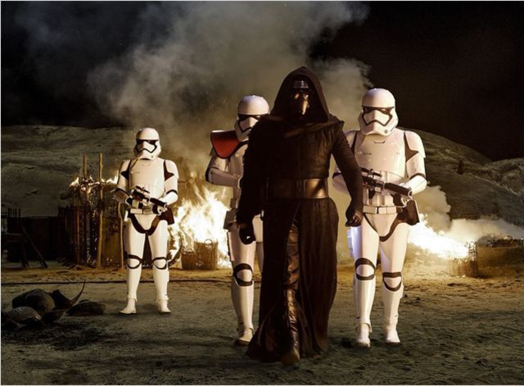

Kylo Ren (Adam Driver) dans "Star Wars 7 : Le Réveil de la Force"

 © Lucasfilm 2015

Il y a bien longtemps, dans une galaxie lointaine, très lointaine… Trente ans après la bataille d'Endor et la chute de l'Empire, la galaxie n'en a pas fini avec la tyrannie. Et l'Alliance Rebelle, devenue la Résistance, continue d'affronter les restes de l'Empire sur lesquels s'est bâti le Premier Ordre. Une armée aux allures de Troisième Reich menée par le glacial Général Hux (Domhnall Gleeson) et Kylo Ren (Adam Driver), obscur et mystérieux chevalier de Ren. Un excité du sabre laser, masqué et camouflé sous une cape noire, tiraillé entre l'ombre et la lumière. Un Macbeth de l'espace. Ça vous rappelle quelqu'un ? Nous aussi et ce n'est pas anodin. Tout ce petit monde est dirigé par le Leader Suprême Snoke. Sorte de gigantesque alien verdâtre en hologramme joué en motion-capture par Andy Serkis.

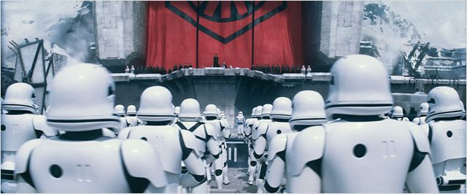

L'armée du Premier Ordre, "Star Wars 7"

 © Lucasfilm Ltd. & TM. All Right Reserved

**Jakku, l’autre Tatooine**

Profitant de la fragilité de la nouvelle République, le Premier Ordre poursuit ses attaques contre la galaxie et est sur le point d'achever une arme encore plus puissante que l'Étoile de la mort. Mais l'armée entend surtout trouver la carte qui mène à [Luke Skywalker](http://culturebox.francetvinfo.fr/cinema/evenements/generation-star-wars-des-jedis-par-millions-232275) (Mark Hamill), le dernier Jedi qui vit reclus on ne sait trop où. L'ultime représentant de la force qui a des pouvoirs assez puissants pour vaincre le Premier Ordre.  
   
C'est dans ce contexte que Rey, jolie pilleuse de vaisseaux abandonnés rencontre Finn, un soldat Stormtrooper déserteur, sur la planète désertique de Jakku. Une planète qui n'est pas sans rappeler celle de Tatooine. Celle-là même où Qui-Gon Jinn (Liam Neeson) avait découvert le jeune Anakin Skywalker. Et ce n'est certainement pas un hasard.

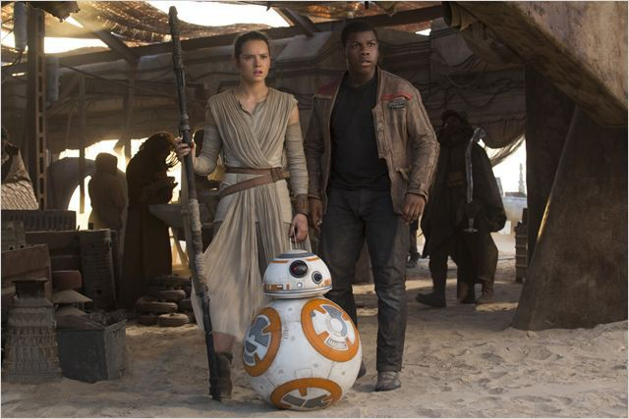

Rey, Finn et BB-8 dans "Star Wars"

 © Lucasfilm Ltd. & TM. All Right Reserved

J.J. Abrams parvient à faire la jonction avec les précédents épisodes et ["Le Retour du Jedi"](http://www.lexpress.fr/culture/cinema/star-wars-le-retour-du-jedi-l-histoire-derriere-le-film_1732532.html)sorti en 1983, avec une virtuosité folle. Les personnages originaux sont là et subtilement amenés. Il y a Han Solo (Harrison Ford), le cow-boy intergalactique toujours aussi finaud, dont on apprend enfin un peu plus du passé sulfureux de contrebandier au détour d'un bar loufoque. Il traîne encore derrière lui les grognements savoureux de son fidèle acolyte, Chewbacca. La Princesse Leia aussi (Carrie Fisher) désormais à la tête de la Résistance. Et Luke qui n'est peut-être pas aussi loin qu'on ne le croit.

**Tout a changé et rien n'a changé"**

L'alliance du passé et du futur de la saga. Même R2-D2 a trouvé un héritier, BB-8, autre droïde trognon. Des acteurs devenus mythiques qui partagent l'affiche avec des jeunes comédiens méconnus. Un peu à l'image de ce qu'il était parvenu à faire lors du reboot de["Star Trek"](https://www.youtube.com/watch?v=SyJszxnJydA), Abrams démontre encore tout son talent dans la direction d'acteurs.  
  
"Tout a changé et rien n'a changé", tel que le dit Mark Hamill. L'orchestration grandiose de John Williams. Un scénario à rebondissement. Le retour du Faucon Millenium. L'humour, bien plus prégnant que dans la dernière trilogie. Pléthore de combats au sabre laser qui n'ont certainement jamais été aussi convaincants. Car Abrams ménage avec brio ses scènes d’action. Elles s’enchaînent inexorablement sans lasser.

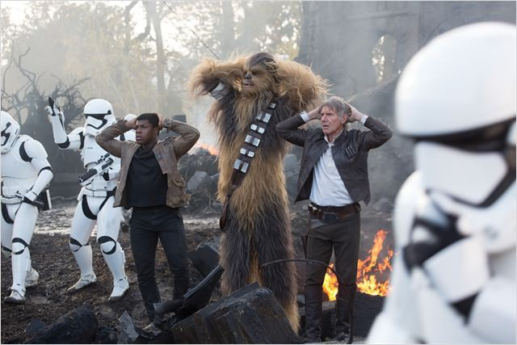

Finn, Chewbacca et Han Solo dans "Star Wars 7"

 © Lucasfilm Ltd. & TM. All Right Reserved

**Abrams réinvente la 3D**

Les vaisseaux, les chasseurs se frôlent, se heurtent, explosent en vol avec un réalisme tonitruant. Enveloppant ses scènes d’une 3D multipliant les trouvailles et d’une finesse rare, J.J. Abrams semble même la réinventer. Elle n’a certainement jamais fait autant sens. Surtout comme mise en perspective de la profondeur et de la grandeur de l’espace avec la petitesse de ses habitants. Le tout entrecoupé de quelques plans à la lenteur et à la beauté magistrales. Comme ce plan long fixe où Rey dévale sur sa luge en restes de vaisseaux, une dune de sable dans le paysage épuré de Jakku. Des effets spéciaux traditionnels, des décors construits, peu d'images de synthèse et la magie opère. Malgré quelques abus de[lens flare](http://www.theverge.com/2013/9/30/4788758/j-j-abrams-apologizes-for-his-overusing-lens-flares), comme à l'accoutumée chez le réalisateur, le rendu visuel frôle la perfection.  
   
On peut toutefois regretter que certains dialogues ne soient pas un peu plus poussés comme celui de la rencontre entre Leia et Han Solo. Même si les précédents épisodes, plutôt bavards, plantaient déjà suffisamment le décor. Il y a bien aussi cette mièvre histoire d’amour si chère à Disney qui nous a un peu navré. Mais après un spectacle aussi grandiose, on est prêt à tout pardonner à Abrams. Ce funambule qui vient certainement de rallier à sa cause spécialistes et néophytes.